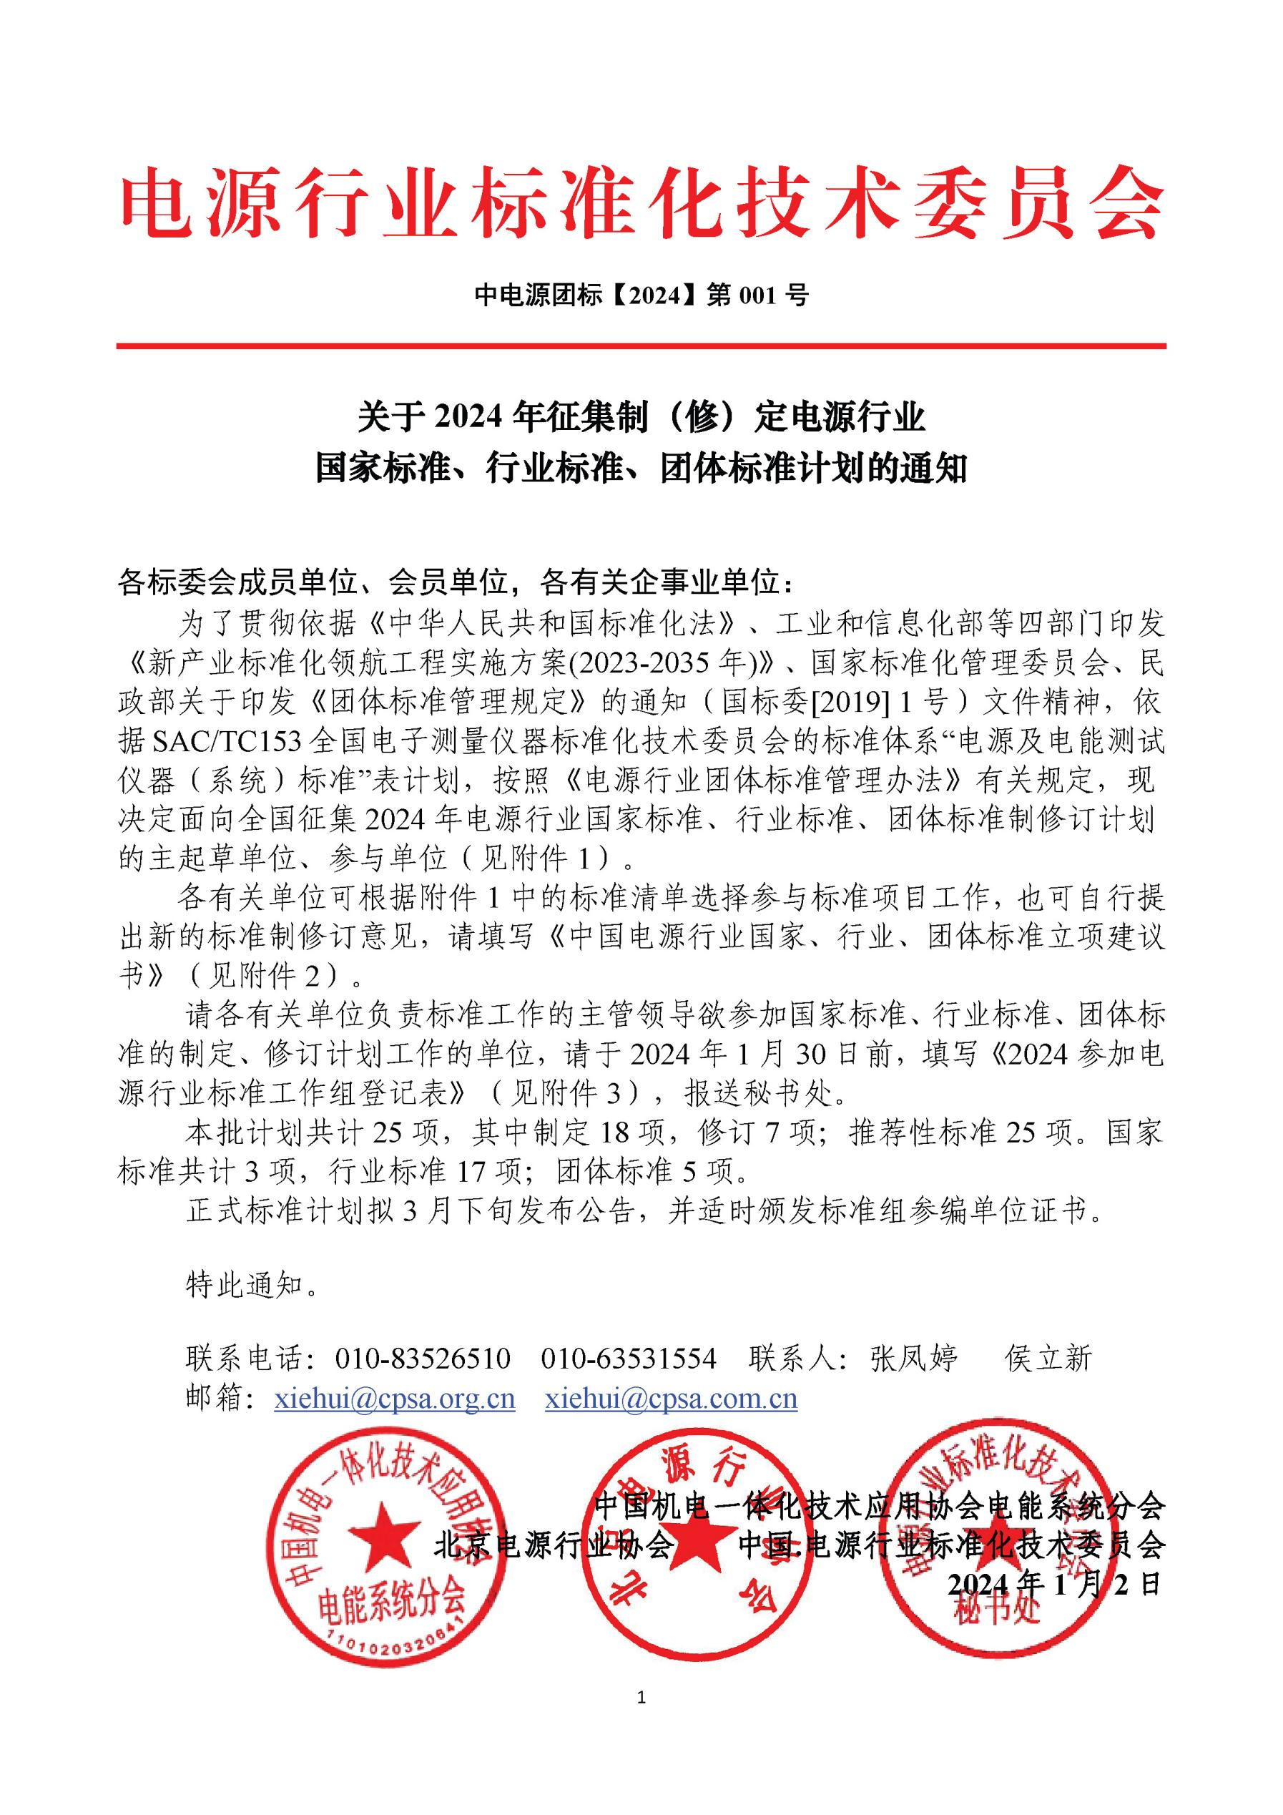

附件1、

2024年电源行业国家标准、行业标准、团体标准制修订计划

|  |  |  |  |  |  |  |  |  |  |  |
| --- | --- | --- | --- | --- | --- | --- | --- | --- | --- | --- |
| **国家标准** | | | | | | | | | | |
| **序号** | **标准体系**  **编号** | **中文名称** | **标准性质** | **制修订** | **代替标准号** | **项目周期 （月）** | **牵头组织单位** | **技术归口单位** | | **主要起草/执笔单位** |
|  | 3-3-2-10-12 | 测量用稳定电源装置 | 推荐 | 修订 | GB/T9093-88 | 16 | 电源行业标准化技术委员会 | 全国电子测量仪器标准化技术委员会 | | （征集起草及参与单位） |
|  | 3-3-2-10-14 | 信息技术设备用不间断电源通用技术条件 | 推荐 | 修订 | GB/T14715-1993 | 16 | 电源行业标准化技术委员会 | 全国电子测量仪器标准化技术委员会 | | （征集起草及参与单位） |
|  | 3-3-2-10-16 | 低压开关设备和控制设备 | 推荐 | 修订 | GB/T14048.1-2000 | 16 | 电源行业标准化技术委员会 | 全国电子测量仪器标准化技术委员会 | | （征集起草及参与单位） |
| **行业标准** | | | | | | | | | | |
|  | 3-3-2-10-1 | 电子电源术语 | 推荐 | 修订 | SJ/T1670-2001 | 18 | 电源行业标准化技术委员会 | 全国电子测量仪器标准化技术委员会 | | （征集起草及参与单位） |
|  | 3-3-2-10-2 | 直流稳压电源通用规范 | 推荐 | 修订 | SJ/T11432-2012 | 18 | 电源行业标准化技术委员会 | 全国电子测量仪器标准化技术委员会 | | （征集起草及参与单位） |
|  | 3-3-2-10-3 | 抗干扰型交流稳压电源通用规范 | 推荐 | 修订 | SJ/T10541-94；SJ/T10542-94 | 6 | 电源行业标准化技术委员会 | 全国电子测量仪器标准化技术委员会 | | （征集起草及参与单位） |
|  | 3-3-2-10-6 | 交流电子负载通用规范 | 推荐 | 制定 |  | 24 | 电源行业标准化技术委员会 | 全国电子测量仪器标准化技术委员会 | | （征集起草及参与单位） |
|  | 3-3-2-10-7 | 电源综合测试系统通用规范 | 推荐 | 制定 |  | 24 | 电源行业标准化技术委员会 | 全国电子测量仪器标准化技术委员会 | | （征集起草及参与单位） |
|  | 3-3-2-10-8 | 蓄电池电能测试仪通用规范 | 推荐 | 制定 |  | 24 | 电源行业标准化技术委员会 | 全国电子测量仪器标准化技术委员会 | | （征集起草及参与单位） |
|  | 3-3-2-10-9 | 400Hz静止变频电源通用规范 | 推荐 | 制定 |  | 24 | 电源行业标准化技术委员会 | 全国电子测量仪器标准化技术委员会 | | （征集起草及参与单位） |
|  | 3-3-2-10-13 | 程控电话交换机电源通用技术条件 | 推荐 | 修订 | SJ/T10693-1996 | 18 | 电源行业标准化技术委员会 | 全国电子测量仪器标准化技术委员会 | | （征集起草及参与单位） |
|  | 3-3-2-10-18 | 程控直流电源通用规范 | 推荐 | 制定 |  | 24 | 电源行业标准化技术委员会 | 全国电子测量仪器标准化技术委员会 | | （征集起草及参与单位） |
|  | 3-3-2-10-19 | 程控交流电源通用规范 | 推荐 | 制定 |  | 24 | 电源行业标准化技术委员会 | 全国电子测量仪器标准化技术委员会 | | （征集起草及参与单位） |
|  | 3-3-2-10-20 | 电能质量分析仪通用规范 | 推荐 | 制定 |  | 24 | 电源行业标准化技术委员会 | 全国电子测量仪器标准化技术委员会 | | （征集起草及参与单位） |
|  | 3-3-2-10-21 | 动力电池充放电测试仪(测试系统)通用规范 | 推荐 | 制定 |  | 24 | 电源行业标准化技术委员会 | 全国电子测量仪器标准化技术委员会 | | （征集起草及参与单位） |
|  | 3-3-2-10-22 | 动力电池包充放电测试仪通用规范 | 推荐 | 制定 |  | 24 | 电源行业标准化技术委员会 | 全国电子测量仪器标准化技术委员会 | | （征集起草及参与单位） |
|  | 3-3-2-10-23 | ST型电子测量仪器用电源连接器 | 推荐 | 制定 |  | 24 | 电源行业标准化技术委员会 | 全国电子测量仪器标准化技术委员会 | | （征集起草及参与单位） |
|  | 3-3-2-10-24 | 双向可编程直流电源技术规范 | 推荐 | 制定 |  | 24 | 电源行业标准化技术委员会 | 全国电子测量仪器标准化技术委员会 | | （征集起草及参与单位） |
|  | 3-3-2-10-26 | 锂离子短路检测仪 | 推荐 | 制定 |  | 24 | 电源行业标准化技术委员会 | 全国电子测量仪器标准化技术委员会 | | 青岛艾诺智能仪器有限公司（征集参与单位） |
|  | 3-3-2-10-27 | 超级电容直流电源技术条件与测试方法 | 推荐 | 制定 |  | 24 | 电源行业标准化技术委员会 | 全国电子测量仪器标准化技术委员会 | | [天津市三源电力设备制造有限公司](http://www.baidu.com/link?url=V7oWSFU8M90Hm3zk5I-oiIRKgCUn3B7R4jCHltpkue2Ejq3upyISoZv4wg74y49l" \t "https://www.baidu.com/_blank)  （征集参与单位） |
| **团体标准** | | | | | | | | | | |
|  | TBPS-02005-2023 | 矿用锂离子蓄电池安全技术条件与测试方法 | 推荐 | 制定 |  | 6 | 电源行业标准化技术委员会 | 电源行业标准化技术委员会 | 煤炭科学技术研究院有限公司（征集参与单位） | |
|  | TBPS-02006-2023 | 电池维护仪通用技术条件 | 推荐 | 制定 |  | 6 | 电源行业标准化技术委员会 | 电源行业标准化技术委员会 | 哈尔滨威星动力电源科技开发有限责任公司（征集参与单位） | |
|  | TBPS-02007-2023 | 启动与储能模块化锂电池装置 | 推荐 | 制定 |  | 6 | 电源行业标准化技术委员会 | 电源行业标准化技术委员会 | 成都南玉电力设备有限公司（征集参与单位） | |
|  | TBPS-0010-2023 | 电源行业行为自律规范公约 | 推荐 | 制定 |  | 6 | 电源行业标准化技术委员会 | 电源行业标准化技术委员会 | 中国机电一体化技术应用协会电能系统分会  中国电子节能技术协会电能质量专业委员会  北京电源行业协会（征集参与单位） | |
|  | TBPS-0011-2023 | 电源行业科技成果评价办法 | 推荐 | 制定 |  | 6 | 电源行业标准化技术委员会 | 电源行业标准化技术委员会 | 中国机电一体化技术应用协会电能系统分会  中国电子节能技术协会电能质量专业委员会  北京电源行业协会（征集参与单位） | |

附件2、

**中国电源行业国家、行业、团体标准立项建议书**

|  |  |  |  |
| --- | --- | --- | --- |
| 标准名称 |  | | |
| 制订或修订 | □制定 | | |
| □修订 | 被修订标准号 |  |
| 标准类别 | □国家标准；□行业标准；□团体标准；  （三项标准均可以单项选择，也可多项同时选择，秘书处将确立团体TBPS标准时，同时申请报送国家GB标准、行业SJ标准） | | |
| 项目提出单位基本情况（必填） | 单位名称： | | |
| 地址： | | |
| 联系人： | | |
| 联系电话: | | |
| 电子邮箱： | | |
| 候选起草单位（与提出单位相同则不需填写） | 单位名称： | | |
| 联系人： | | |
| 联系电话： | | |
| 电子邮箱： | | |
| 完成项目所需时限 | ( 个月) | | |
| 拟解决的问题 | （不超过300字） | | |
| 立项背景和理由 | （不超过300字） | | |
| 主要技术指标已开展的风险监测和风险评估情况 | （不超过300字） | | |
| 标准范围和主要技术内容 | （不超过300字） | | |
| 国际同类标准和国内相关法规标准情况 | （不超过300字） | | |
| 电源行业标准  秘书处审核意见 |  | | |

**中国.电源行业标准化技术委员会 制**

附件3：

**2024参加电源行业标准工作组登记表**

|  |  |  |  |  |  |  |  |  |  |  |  |  |  |  |  |
| --- | --- | --- | --- | --- | --- | --- | --- | --- | --- | --- | --- | --- | --- | --- | --- |
| 企业名称 | | |  | | | | | | | | | | | | |
| 公司地址 | | |  | | | | | | | | | | | | |
| 电话 | | |  | | | 传真 | | |  | | | | 参会人数 | |  |
| 网址 | | |  | | | | | | E-mail | | |  | | | |
| 联系人 | | |  | | 职务 | | |  | | 电话/手机 | | |  | | |
| 我单位同意参加：（选择相应的“□”划“√”） | | | | | | | | | | | | | | | |
| □ 标准起草工作组 | | | | | | | | | | | □核心成员 □中心成员 □普通成员 | | | | |
| □ 我单位同意参加以下标准起草工作组，并作为牵头起草（执笔）单位  （按制制修订计划序号在“□”标出“√”） | | | | | | | | | | | | | | | |
| □ 1； □2； □3；□4；□5；□6；□7；□8；□9；□10；□11；□12；□13；□14；□15；  □16；□17；□18；□19；□20；□21；□22；□23；□24；□25；  □（提出新标准）： | | | | | | | | | | | | | | | |
| □ 我单位同意参加以下标准起草工作组（按制修订计划序号在“□”标出“√”） | | | | | | | | | | | | | | | |
| □ 1； □2； □3；□4；□5；□6；□7；□8；□9；□10；□11；□12；□13；□14；□15；  □16；□17；□18；□19；□20；□21；□22；□23；□24；□25；  □（提出新标准）： | | | | | | | | | | | | | | | |
| **说明** | □核心成员:20000元。享有标准最终审核表决权（标准正式文件标注企业单位名称及起草人姓名）。  □中心成员:10000元。享有标准初审核表决权（标准正式文件标注起草单位企业单位名称）。  □普通成员:免费。享有建议权没有标准表决权（标准正式文件不标注企业单位名称及起草人姓名）。 | | | | | | | | | | | | | | |
| 我单位特委派下面人员为标准起草工作组成员（1-2名） | | | | | | | | | | | | | | | |
| 姓名 | | | | 职称/职务 | | | 办公室电话 | | | 手机 | | | | E-mail | |
|  | | | |  | | |  | | |  | | | |  | |
|  | | | |  | | |  | | |  | | | |  | |
| 承诺：我单位申请加入标准项目起草工作组，并自愿承担相应的义务。  建议和意见：（可另附页传至秘书处）  申请企业（盖章）  年 月 日 | | | | | | | | | | | | | | | |
| 行业协会批准意见 | | 行业协会（盖章）  年 月 日 | | | | | | | | | | | | | |

**中国.电源行业标准化技术委员会 制**